ISTITUTO COMPRENSIVO STATALE 1 – GIULIANOVA
LIONS QUEST ITALIA ONLUS

CORSO DI FORMAZIONE
PROGETTO PER CRESCERE
Competenze socio-emotive nella scuola primaria
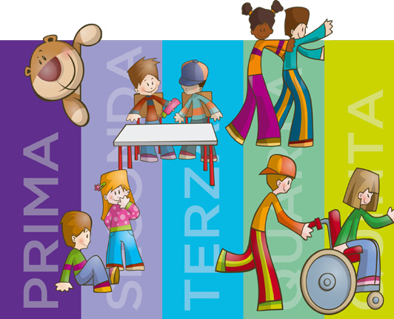

Venerdì 29 novembre 2019 dalle 15:00 alle 18:00
Sabato 30 novembre 2019 dalle 9:00 alle ore 12:00
SCUOLA PRIMARIA “E. DE AMICIS”
PIAZZA DELLA LIBERTA’ 22 – GIULIANOVA (TE)
I 4 macro-obiettivi del progetto:
- Responsabilità
- Capacità di giudizio
- Disciplina
- Rispetto per sé e per gli altri

Per informazioni e iscrizioni:
Istituto Comprensivo Statale 1 Giulianova - Tel: 085 8021500
e-mail: teic841005@istruzione.it

